Министерство науки и высшего образования Российской Федерации Федеральное государственное бюджетное образовательное учреждение высшего образования

Пермский национальный исследовательский политехнический университет

Электротехнический факультет

Кафедра информационных технологий и автоматизированных систем

**ОТЧЕТ**

**Тема:** Сортировка двухфазным слиянием

Семестр: 2

Выполнил студент ИВТ-22-2б:

Голубцов Никита Валерьевич

(дата, подпись)

Проверила:

Полякова Ольга Андреевна

(дата, подпись)

Пермь 2023

**Задача**

Отсортировать массив чисел, используя сортировку двухфазным слиянием

**Анализ**

1. функция OutputM – вывод отсортированной последовательности

2. функция Slice – разбитие последовательности на серии

3. функция CreateM – создание последовательности

4. функция Marge – слияние серий

**Блок-схема**

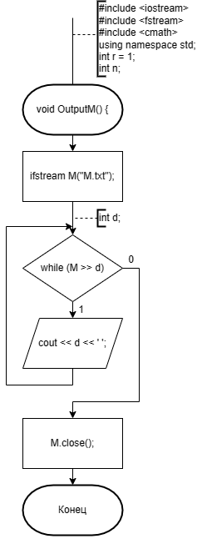 Рисунок 1 - блок-схема функции «OutputM»

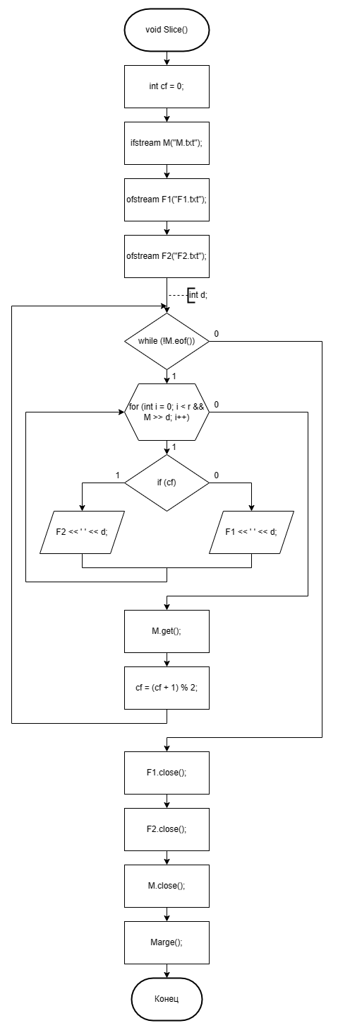 Рисунок 2 - блок-схема функции «Slice»

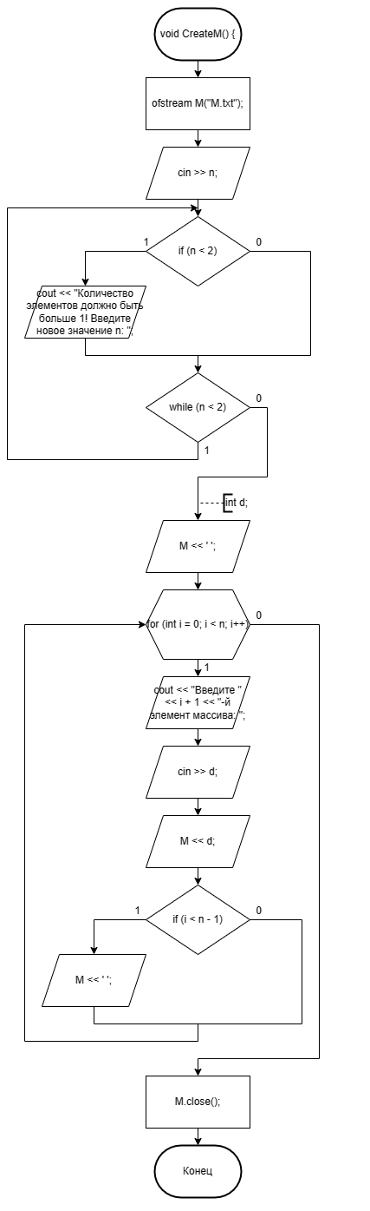 Рисунок 3 - блок-схема функции «CreateM»

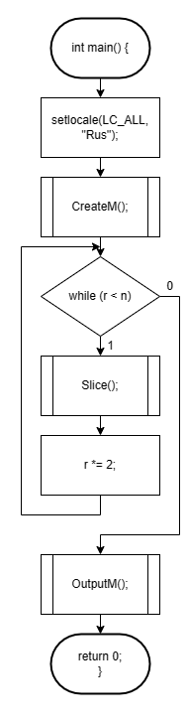 Рисунок 4 - блок-схема функции «main»

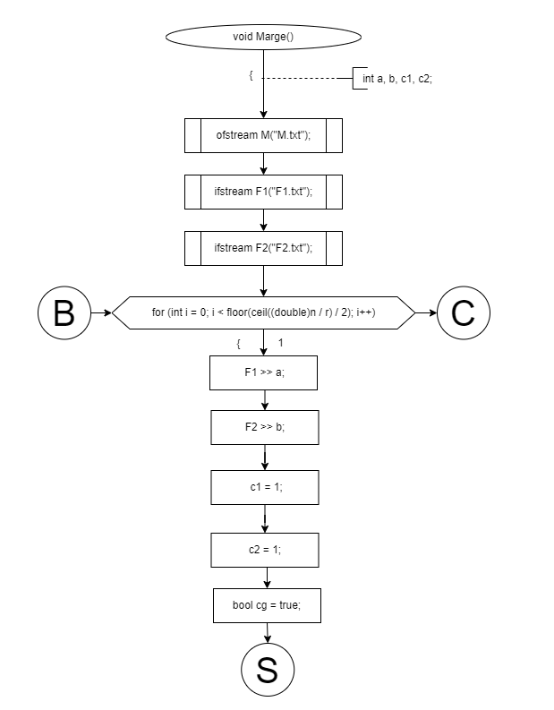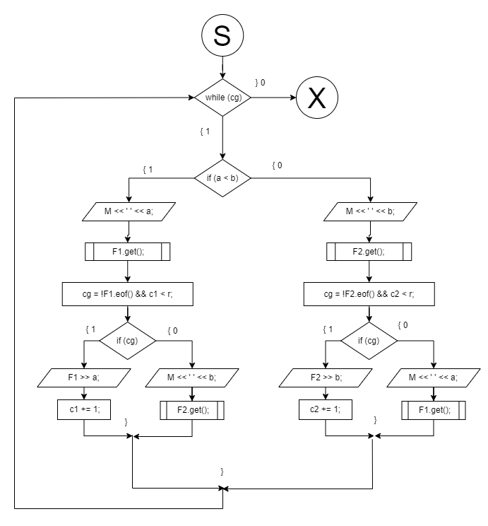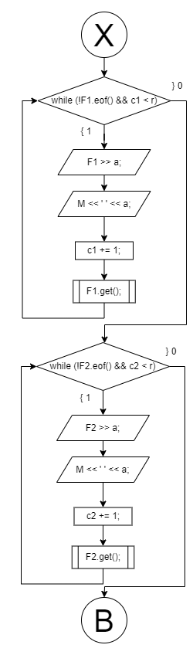

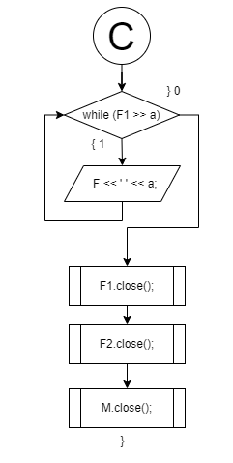

Рисунок 5-8 - блок-схема функции «Marge»

**Программное решение**

